**深蹲姿勢調整智慧輔助系統**

資訊工程學系 四年級 毛裕綸、游俊彥

**指導教授** 王讚彬 教授

**摘要**

近年來健身的風氣逐漸盛行，許多人會選擇在上班、上課的閒暇時間運動。在這麼多種健身動作中，其中以深蹲最廣為人知。而初入健身房的新手，大多沒辦法第一次就做出正確的動作，大多數的人都憑藉著自身的感覺，若因錯誤姿勢導致傷身就本末倒置了。因此如何利用人工智慧對深蹲姿勢進行調整與矯正便成為了我們本次的研究目標。

我們將使用者每次深蹲的影像傳至電腦並透過Openpose來進行影像辨識。而根據研究，深蹲判定的關鍵是雙腳距離與膝蓋距離。所以我們將擷取深蹲過程並計算每幀雙膝與雙腳間的距離。以該次深蹲時使用者的雙膝與雙腳間距為輸入，以LSTM model進行姿勢判斷，判別其是否為標準的動作，一旦動作有不標準的情形，將啟動深蹲姿勢矯正系統，依照使用者錯誤深蹲姿勢的圖片做為輸入，經由正規化，變成黑底彩線的圖片，再以生成對抗模型－Pix2pix model生成出該使用者的姿勢矯正建議圖片。我們會針對膝蓋姿勢點給予使用者適當的建議，以此達到姿勢矯正目標。

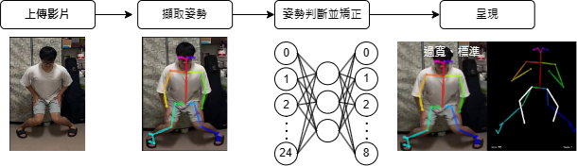

圖一 系統架構圖

**關鍵詞：**LSTM、Pix2pix、深蹲、Openpose、姿勢判斷、姿勢矯正